# Óbudai egyetem

Bánki Donát

Gépész és Biztonságtechnikai Mérnöki Kar

Mechatronikai Mesterképzés

Adaptív szabályozás

Adaptív Self tuning szabályozás

|  |  |
| --- | --- |
| Tanár Dr. Sárcsevity Péter | Tanuló: Kovács Árpád  Neptun Kód: BPJZ56 |
|  |  |
|  |  |

# Adaptív szabályozás

Általában a tervezési cél az, hogy olyan szabályozót válasszunk, amely lehetővé teszi, hogy a szabályozott szakasz - azaz a folyamat - kimenete kövesse a bemeneti referenciajel által előírt jelet. Az általános bemenőjelen és beavatkozó jelen kívül vannak speciális bemenőjelek is, a zavarok. Ezeket nem mi szabályozzuk, mégis befolyásolják a kimenet viselkedését. Ezért a szabályozót úgy kell megtervezni - az előzőek figyelembevétele mellett -, hogy a zavaró hatások a szabályozott szakasz kimenetén már kompenzálódjanak. Tehát a két fő tervezési cél: a pályakövetés és a zavarkompenzáció megvalósítása. Ez minden szabályozási módszernek a központi kérdése [6].

A szabályozásnak eleget kell tennie a szabályozni kívánt műszaki folyamattal szemben támasztott minőségi követelményeknek. A minőségi követelmények egyrészt a szabályozás statikus pontosságát, azaz állandósult hibáját, másrészt dinamikus viselkedését, azaz szabályozási idejét, túl lendülését írják elő. A valóságos és az előírt minőségi jellemzők összehasonlítása a szabályozási rendszer dinamikus viselkedésének vizsgálata alapján végezhető el.

A minőségi követelményeket egy modell segítségével is megfogalmazható, vagyis egy modell segítségével adható meg, hogy különböző alapjelre milyen válasz kívánatos a visszacsatolt rendszertől. Ha a szabályozott szakasz paraméterei állandóak és azokat pontosan ismerjük, akkor pontosan meghatározható, hogy milyen kompenzáló tagra van szükség a megkívánt viselkedés eléréséhez (feltéve, hogy nem támasztunk megvalósíthatatlan követelményeket a rendszerrel szemben). A gondolatsort folytatva eljutunk a modell referenciás adaptív szabályozáshoz (a későbbiekben részletesen tárgyaljuk). A modell referenciás szabályozóknál létezik egy szokásos visszacsatolt kört egy kompenzáló taggal. A visszacsatolt szakasz viselkedése egy referencia modell segítségével definiálható. A modell és a visszacsatolt szakasz ugyanazt az alapjelet kapja meg.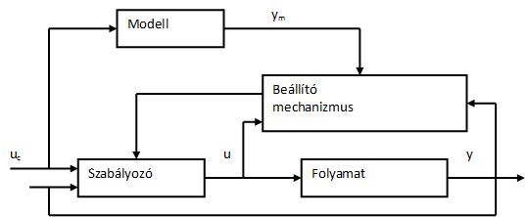

Az adaptív rendszerek nemlineáris. A viselkedésük egészen összetett és ez igen nehézzé teszi az analízisüket. Az elmélet lassan fejlődött és sok munkába került, míg-egy meglehetősen teljes és összefüggő elmélet jött létre. Természetesen ez az elmélet azért ma sem lezárt. Az adaptív rendszereket komplex viselkedésük következtében különböző szempontokból szükséges figyelembe venni. A nemlineáris rendszerek elmélete, a stabilitás, a rendszer identifikáció, a rekurzív paraméterbecslés, az optimális szabályozás és a sztochasztikus szabályozás mind hozzájárulnak az adaptív rendszerek megértéséhez.

Az adaptív rendszerek elméletének sokféle célja van. Elvárható, sőt szükséges, hogy olyan eszközök álljanak a rendelkezésünkre, amelyekkel egy adott rendszert tervezési szempontból elemezni tudunk. Egy tipikusnak tekinthető problémamegfogalmazás: olyan paraméter beállítási szabályt kell alkotni, amely gondoskodik a kívánt eredményekről egy stabil, zárthurkú rendszerben.

# Self Tuning szabályozás

Ebben a sémában a szabályozott szakasz paramétereit folyamatosan megbecsüljük, a becsült paraméterek ismeretében folyamatosan újra tervezzük kompenzáló tag paramétereinek értékét. A self-tuning adaptív szabályozás alapstruktúrája itt látható.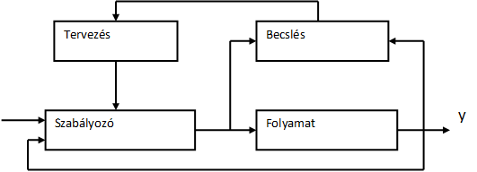

A self-tuning szabályozási rendszer két hurkot tartalmaz. A belső hurok a folyamatból és egy közönséges lineáris visszacsatolásból áll. A szabályozási paraméterek a külső hurok által szabályozzuk, amely egy rekurzív paraméterbecslőből és egy ún. tervezőből áll. Sokféle self-tuning szabályozási sémát kaphatunk a különböző tervezési és becslési algoritmusok kombinálásával. A szabályozás további fontos tulajdonságai és példákon való alkalmazásának bemutatása a irodalomban található.

Harmadikként a sztochasztikus adaptív szabályozásról szólunk tömören. A self-tuning szabályozásnál a kompenzáló tag paramétereinek tervezésekor a szabályozott szakasz becsült paramétereit már pontosnak tekintjük, nem vesszük számításba a becslés esetleges pontatlanságát. A sztochasztikus adaptív szabályozás ebben a tekintetben jelent továbblépést, a szabályozott szakasz paramétereit nem egy konkrét értékkel adjuk meg, hanem leképezzük a valószínűségi térbe, és itt vizsgáljuk a valószínűségi eloszlásukat, és ennek megfelelően avatkozhatunk be a szabályozási körbe. A sztochasztikus adaptív szabályozás részletes bemutatása a irodalomban található.

# DC motor pozícionálása

## Fizikai felépítés:

A vezérlő rendszerekben a leggyakrabban használt végrehajtó szerv a DC motor. Forgó mozgást végez, amit kerekek vagy egyébb eszközök segítségével tranlációs mozgássá tudunk alakítani. A motor felépítése a következő ábrán látható (1. ábra).

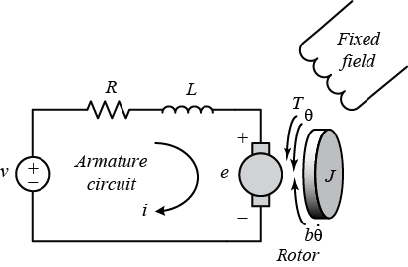

A példa bemutatásához a motor következő fizikai paramétereit vesszük fel:display(n)

|  |  |
| --- | --- |
| J a forgó rész tehetetlenségi nyomatéka | 3.2284E-6 kg.m^2 |
| b a motor viszkózus surlódási konstansa | 3.5077E-6 N.m.s |
| Kb elektromos erő állandó | 0.0274 V/rad/sec |
| Kt motor nyomaték állandó | 0.0274 N.m/Amp |
| R villamos ellenállás | 4 Ohm |
| L elektromos induktivitás | 2.75E-6H |

Feltételezzük, hogy a rendszer bemenete a motor armatúráján létrehozott feszültség külömbség (V), a kimenet pedig a tengely pozíciója théta (θ). A rotor és a tengely merevnek tekinthető, nincs csavarodás, valamint feltételezzük, hogy a súrlódási nyomaték arányos a tengely szögsebességével.

## Rendszeregyenletek:

Általában a DC motor által létrehozott nyomaték arányos az armatúra áramerősségével és a mágneses tér erősségével. Ebben a példában azt feltételezzük, hogy a mágneses mező konstans, és ezért a motor nyomatéka csak az „i” armatúra áramával és Kt tényezővel arányos, amint azt az alábbi egyenlet mutatja. Ezt fegyvervezérelt motornak nevezik. $T=K_{i}i$

Az elektromotoros erő a tengely szögsebességével és egy Kb tényezővel arányos. $e=\dot{θK_{b}}$

Az SI mértékegységben a motor elektromotoros ereje és nyomatéka egyenlőek, ezért a továbbiakban csak egy K együtthatót használunk. A fenti ábra segítségével, felhasználva Newton 2 és Kirchhoff törvényét a következő egyenletet kapjuk:

$J\ddot{θ}+b\dot{θ}=K_{i}$

$$L\frac{di}{dt}+R_{i}=V-Kθ$$

### Átviteli függvény:

A fenti két egyenletet Laplace transzformálva:

$$S\left(Js+b\right)θ\left(s\right)=KI\left(s\right)$$

$$\left(Ls+R\right)I\left(s\right)=V\left(s\right)-Ksθ\left(s\right)$$

A nyílt hurkú átviteli függvényt az Is elminálásával kapjuk meg úgy, hogy a V armatúra feszültség legyen a bemenet, a kimenet pedig a szögsebesség.

$$P\left(s\right)=\frac{\dot{θ}\left(s\right)}{V\left(s\right)}=\frac{K}{\left(Js+b\right)\left(Ls+R\right)+K^{2}} \left[\frac{\frac{rad}{sec}}{V}\right]$$

A feladatban a pozíciót tekintjük kimenetnek, ezért a fenti egyenletet a sebesség integrálásával kaphatjuk meg.

$$\frac{θ\left(s\right)}{V\left(s\right)}=\frac{K}{s\left(\left(Js+b\right)\left(Ls+R\right)+K^{2}\right)} \left[\frac{rad}{V}\right]$$

### Állapottér

A fentiektől eltérő differenciálegyenleteket az állapottér alakban is kifejezhetjük úgy, hogy a motor helyzetét, a motor fordulatszámát és az armatúra-áramot választjuk az állapot változóként. Ismét a tápfeszültséget úgy kezeljük, mint bemenetet, és a forgás pozíciót kimenetként választjuk ki.

$$\frac{d}{dt}\left[θ \dot{θ} i \right]=\left[0 1 0 0 -\frac{b}{J} \frac{K}{J} 0 -\frac{K}{L} -\frac{R}{L} \right]\left[θ \dot{θ} i \right]+\left[0 0 \frac{1}{L} \right]V$$

$$y=\left[1 0 0 \right]\left[θ \dot{θ} i \right]$$

### Követelmények:

Nagyon pontosan szeretnénk elhelyezni a motort, így a motor pozíciójának állandó állapota nulla, ha parancsot adunk. Azt is szeretnénk, hogy az egyensúlyi zavar miatt fennálló egyensúlyi hiba 0 legyen. A másik teljesítménykövetelmény az, hogy a motor nagyon gyorsan érje el a végső helyzetét túlzott túllendülés nélkül. Ebben az esetben azt szeretnénk, hogy a rendszer 40 ms alatt álljon be, és a túllendülés 16% alatt legyen.

### MATLAB PREZENTÁCIÓ:

Az átviteli függvény a MATLAB-ban:

J = 3.2284E-6;

b = 3.5077E-6;

K = 0.0274;

R = 4;

L = 2.75E-6;

s = tf('s');

P_motor = K/(s*((J*s+b)*(L*s+R)+K^2))

P_motor =

0.0274

8.878e-12 s^3 + 1.291e-05 s^2 + 0.0007648 s

Continuous-time transfer function.

Állapot tér:

A = [0 1 0

0 -b/J K/J

0 -K/L -R/L];

B = [0 ; 0 ; 1/L];

C = [1 0 0];

D = [0];

motor_ss = ss(A,B,C,D)

motor_ss =

A =

x1 x2 x3

x1 0 1 0

x2 0 -1.087 8487

x3 0 -9964 -1.455e+06

B =

u1

x1 0

x2 0

x3 3.636e+05

C =

x1 x2 x3

y1 1 0 0

D =

u1

y1 0

Continuous-time state-space model.

## PID szabályozás

A nyílt hurkú átviteli függvényből megkapjuk:

$$P\left(s\right)=\frac{θ\left(s\right)}{V\left(s\right)}=\frac{K}{s\left(\left(Js+b\right)\left(Ls+R\right)+K^{2}\right)} \left[\frac{rad}{V}\right]$$

A vezérlési rendszer struktúrája a következő ábrán látható:

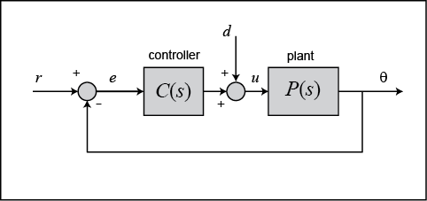

**2. ábra**

A PID szabályzáshoz először létre kell hozni egy m-fájlt MATLAB-ban ahova a következő értékeket visszük be:

J = 3.2284E-6;

b = 3.5077E-6;

K = 0.0274;

R = 4;

L = 2.75E-6;

s = tf('s');

P_motor = K/(s*((J*s+b)*(L*s+R)+K^2));

A PID vezérlés átviteli függvénye:

$$C\left(s\right)=K_{P}+\frac{K_{I}}{s}+K_{d}s=\frac{K_{D}S^{2}+K_{P}s+K_{I}}{s}$$

Az első lépésként a P proporcionális szabályozás értékét kell megfelelően beállítani, hogy eleget tegyen az előírt feltételek mindegyikének.

Kp = 1;

for i = 1:3

C(:,:,i) = pid(Kp);

Kp = Kp + 10;

end

sys_cl = feedback(C*P_motor,1);

A P értékét 1 és 21 között vizsgáljuk:

t = 0:0.001:0.2;

step(sys_cl(:,:,1), sys_cl(:,:,2), sys_cl(:,:,3), t)

ylabel('Pozíció, \theta (radians)')

xlabel('Idő')

title('Különböző P értékekre adott válasz')

legend('Kp = 1', 'Kp = 11', 'Kp = 21')

A következő ábrát kapjuk:

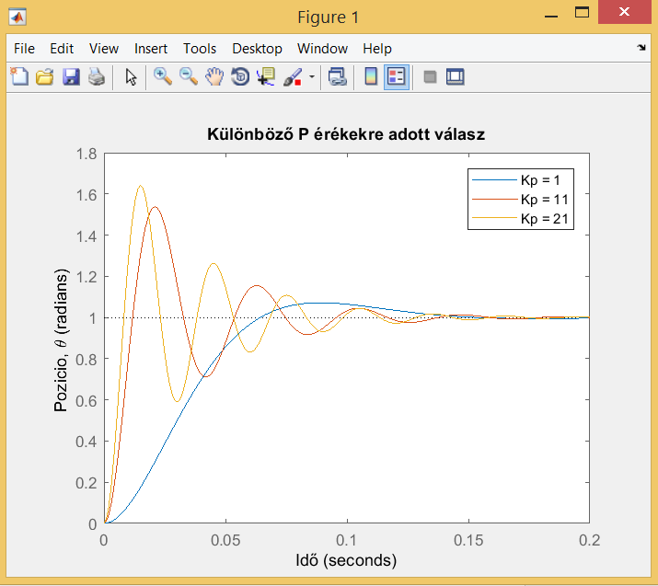

**3. ábra**

Az ábrán az adott értékek közül számunkra a Kp= 21 adott legmegfelelőbb választ, ezért most az I tagot Ki-t kell meghatározni.

Kp = 21;

Ki = 100;

for i = 1:5

C(:,:,i) = pid(Kp,Ki);

Ki = Ki + 200;

end

sys_cl = feedback(C*P_motor,1);

t = 0:0.001:0.4;

step(sys_cl(:,:,1), sys_cl(:,:,2), sys_cl(:,:,3), t)

ylabel('Pozíció, \theta (radians)')

xlabel('Idő')

title('Válasz K_p = 21 és külömböző K_i értékekre')

legend('Ki = 100', 'Ki = 300', 'Ki = 500')

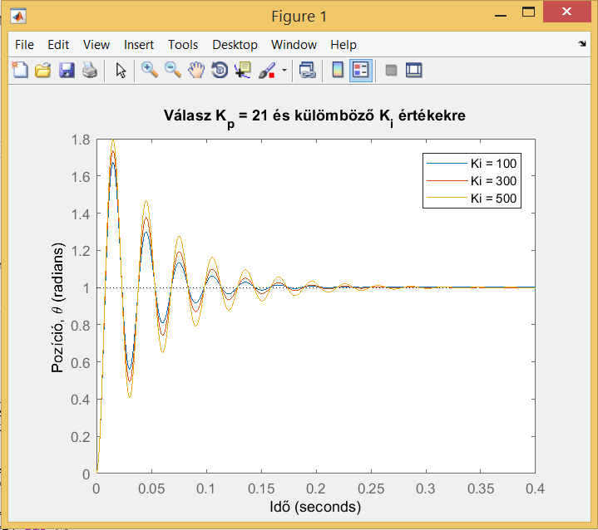

**4. ábra**

Most meg kell vizsgálni a zavarás értékéneek nagyságát:

dist_cl = feedback(P_motor,C);

step(dist_cl(:,:,1), dist_cl(:,:,2), dist_cl(:,:,3), t)

ylabel('Pozíció, \theta (radians)')

title('Válasz K_p = 21 és külömböző K_i értékekre')

legend('Ki = 100', 'Ki = 300', 'Ki = 500')

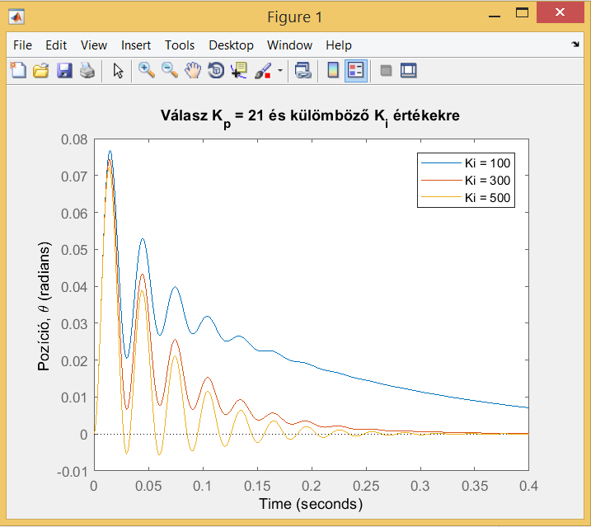

**5. ábra**

A fenti ábrából látszik, hogy a Ki=500 érték felel meg az előírt feltételeknek, mivel ezen érték reagál legjobban a hiba értékére. Az integrált vezérlés csökkentette az egyensúlyi hibát nullára, még akkor is, ha egy lépcsőzetes zavar van; ez volt a cél. Megpróbáljuk csökkenteni az ülepedési időt és a túllövést úgy, hogy derivatív vezérlést adunk hozzá a vezérlőhöz.

A Kd értékét 0,05 és 0,25 között vizsgáljuk.

Kp = 21;

Ki = 500;

Kd = 0.05;

for i = 1:3

C(:,:,i) = pid(Kp,Ki,Kd);

Kd = Kd + 0.1;

end

sys_cl = feedback(C*P_motor,1);

t = 0:0.001:0.1;

step(sys_cl(:,:,1), sys_cl(:,:,2), sys_cl(:,:,3), t)

ylabel('Pozíció, \theta (radians)')

title('Válasz K_p = 21, K_i = 500 és külömböző K_d értékekre')

legend('Kd = 0.05', 'Kd = 0.15', 'Kd = 0.25')

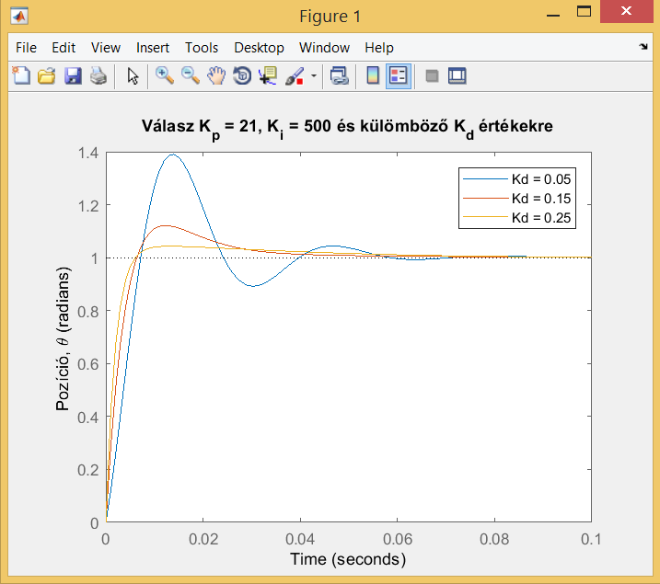

**6. ábra**

Most figyeljük meg, melyik kd értékre kapunk megfelelő hiba választ:

dist_cl = feedback(P_motor,C);

t = 0:0.001:0.2;

step(dist_cl(:,:,1), dist_cl(:,:,2), dist_cl(:,:,3), t)

ylabel('Pozíció, \theta (radians)')

title('Válasz K_p = 21, K_i = 500 és külömböző K_d' értékekre)

legend('Kd = 0.05', 'Kd = 0.15', 'Kd = 0.25')

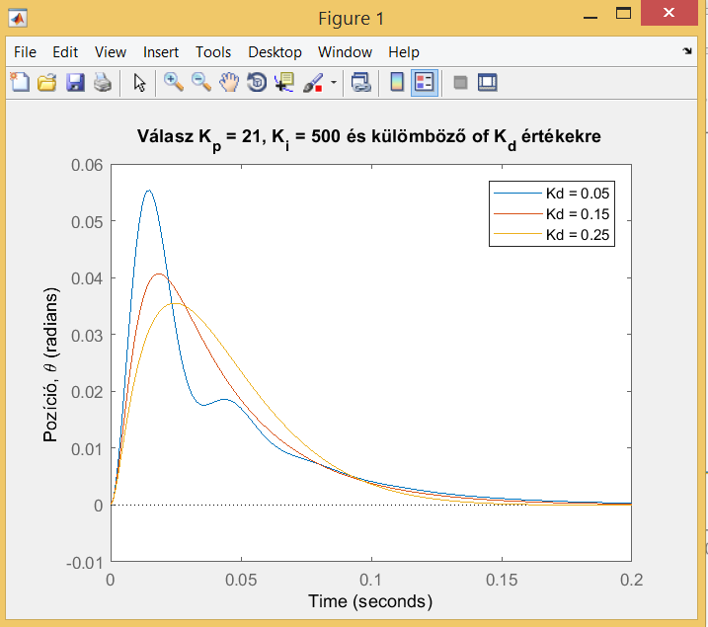

**7. ábra**

Az ábrából leolvasható, hogy a Kd=0,15 érték ad elégíti ki legmegfelelőbben az általunk szabott feltételeket. Most nézzük meg a karakterisztikáját stepinfo segítségével:

stepinfo(sys_cl(:,:,2))

ans =

struct with fields:

RiseTime: 0.0046

SettlingTime: 0.0338

SettlingMin: 0.9103

SettlingMax: 1.1212

Overshoot: 12.1175

Undershoot: 0

Peak: 1.1212

PeakTime: 0.0122

Innen látszik, hogy minden feltételünk teljesült, a rendszer 34 ms alatt beáll és a túllendülés 12% os. Tehát a motor pozíció szabalyzásának PID értékei: Kp=21, Ki=500 és Kd=0,15.

### Genetikus algoritmus

A genetikus algoritmus (a továbbiakban: “GA” is jelöli ezt a fogalmat) egy globális optimalizációs eljárás. Bizonyos mértékig kapcsolatban áll az evolúció darwini elméletével. E módszernél egy populáció egyedei (ezek jelképezik a különféle megoldásokat) küzdenek a *túlélésért*. Azonban a túlélést egy egyed számára nem a „gyorsasága”, „ereje”, „leleményessége” (lásd mint a természetben), hanem a feladat megoldásában való eredményessége biztosítja.

**A GA hátrányai**

Több mint 30 év telt el, amióta John Holland cikkében bevezette a „genetikus algoritmusok” terminust, de úgy látszik egyelőre azóta sem sikerült kiforrott tudományággá válnia az evolúciós számítások kutatásának. Matematikailag még mindig megfoghatatlan miért működik az egyik fitneszfüggvény jól egy adott problémára, míg egy másik ésszerű teljesen rossz eredményt ad.

A genetikus algoritmusok alkalmazásához nagy gyakorlat szükséges, a hatékonyan működő eljárás paramétereinek beállításához sok kísérletezésre van szükség.

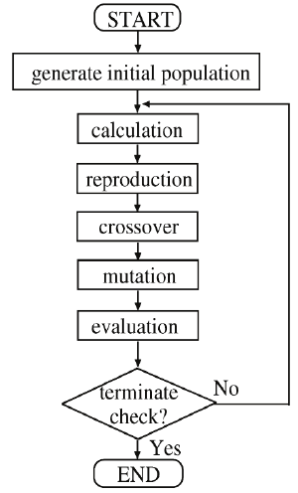

**A GA előnyei**

- Globális optimumot talál

- Diszkrét és folytonos problémáknál egyaránt használhatók

- A különböző adatreprezentációk segítségével a problémák széles területére alkalmazhatók

- Kevés információra van szükségük a problémáról, csak a célfüggvény értékekkel dolgoznak

- Egyszerű algoritmusuk miatt könnyen alkalmazhatók minden problémára és könnyen hibridizálhatók

- Az eljárások párhuzamos számításokra bonthatók, könnyen párhuzamosíthatók

- Egyes problémákra nem ismerünk más megoldást

**Hol alkalmazható?**

Mindenhol alkalmazható, ahol a feladat sok lehetséges megoldás közül a legjobbat megkeresni. A genetikus algoritmus lehetséges megoldások egy populációját tartja fenn, azaz egyszerre több megoldáskezdeménnyel dolgozik.

**Hol alkalmazták már? (Alkalmazási példák)**

- Mezőgazdasági termelés optimalizálásában (Debreceni Egyetem Agrártudományi Centrum Agrárgazdasági és Vidékfejlesztési Kar Gazdasági és Agrárinformatikai Tanszék tanulmánya)

- Fák térbeli szerkezeténekpontfelhők alapján történő kiértékelésére (Óbudai Egyetem, Alba Regia Műszaki Kar, Geoinformatikai Intézet)

## Megvalósítás:

Megvalósítást a google colab programján keresztül Octave-ban és Python nyelvben lett írva.

|  |
| --- |
| #paraméterek és szükséges programok feltelepítése |
| #!pip install slycot   # optional  #%matplotlib inline  !pip install control &>/dev/null  !apt install octave &>/dev/null  !pip install oct2py &>/dev/null  !apt install octave-control  &>/dev/null |
| import control  import numpy as np  from oct2py import octave, Oct2Py  import matplotlib.pyplot as plt  from IPython.display import Image  import math  #plt.style.use('seaborn-whitegrid')  oc=Oct2Py()  oc.eval('pkg load control')  gen=10 |
| # Genetikus Algoritmus  #értékelés  #fitnesz érték  #keresztezés  egyedek_szama=6  oc.eval('cur=(randi(5,'+str(egyedek_szama)+',24))>=3');#8bit mindegyik értékre Kp;Ki;Kd 500 egyed  cur=oc.pull('cur')  def lineofarray(k,i):    oc.push('tmp',k)    oc.push('j',i)    oc.eval("tmp2=tmp(j+1,:);")    return oc.pull("tmp2")  def _calc(_l):    oc.push('_l',_l)    oc.eval('tmp=0;for i=1:8 tmp=tmp+(2^(7-(i-1)))*_l(i); end')    return (oc.pull('tmp'))  def kpid(l):    _oszto=3    oc.push('l',l)    oc.eval('tmp=l(1:8);')    _Kp=(_calc(oc.pull('tmp'))/_oszto)    oc.eval('tmp=l(8:16);')    _Ki=(_calc(oc.pull('tmp'))/_oszto)    oc.eval('tmp=l(16:24);')    _Kd=(_calc(oc.pull('tmp'))/_oszto)    return [_Kp,_Ki,_Kd]  def fitness(t,y): #fitnessz függvény x,y    tmp=0    kivánt_érték=1    felfutási_sebbeség=0.03    túllövés=0.05    #display(y)    for i in range(1,len(t)):      if y[i]<kivánt_érték and t[i]<felfutási_sebbeség:         tmp=tmp+1      else:         tmp=tmp-1      if y[i]+((y[i])*túllövés)>kivánt_érték or y[i]+((y[i])*túllövés)<kivánt_érték and t[i]>felfutási_sebbeség:         tmp=tmp+1      else:         tmp=tmp-1      if (y[i]-(y[i])*túllövés)>kivánt_érték and t[i]>felfutási_sebbeség:        tmp=tmp+1      return tmp  #kpid(lineofarray(cur,1))  def recomb():  #Recombination   oc.eval("recombinated=[];")   oc.eval(str("for i=1:2:length(selectedInds) "      "r=randi(8); "      "r1=randi(8); "      "r2=randi(8); "      "a=selected(i,:); "      "b=selected(i+1,:); "        "c=0; "      "a1_part=a(1+c:r+c); "#gyerek_part1      "b1_part=b(r+1+c:8+c); "#gyerek_part2      "a2_part=b(1+c:r+c); "#gyerek_part1      "b2_part=a(r+1+c:8+c); "#gyerek_part2      #"disp(length(a1_part)+length(b1_part)); "        #"break; "        "c=8;"      "c1_part=a(1+c:r+c); "#gyerek_part3      "d1_part=b(r+1+c:8+c); "#gyerek_part4      "c2_part=b(1+c:r+c); "#gyerek_part3      "d2_part=a(r+1+c:8+c); "#gyerek_part4      #"disp(length(c2_part)+length(d2_part));  "      #" end"))      "c=16;"      "e1_part=a(1+c:r+c); "#gyerek_part5      "f1_part=b(r+1+c:8+c); "#gyerek_part6      "e2_part=b(1+c:r+c); "#gyerek_part5      "f2_part=a(r+1+c:8+c); "#gyerek_part6      #"disp(length(e2_part)+length(f2_part)); "      #" end"))      "recombinated(i,:)=[a1_part,b1_part,c1_part,d1_part,e1_part,f1_part]; "      " recombinated(i+1,:)=[a2_part,b2_part,c2_part,d2_part,e2_part,f2_part]; "      #"tmp=[a2_part,b2_part,c2_part,d2_part,e2_part,f2_part]; "      #"disp(length(tmp)); "      " end"))  def mutation():     #Mutation      oc.eval("for i=1:length(selectedInds) "          "for j=1:8 "          "if(randi(10)==1) "# 1 a 10 hez mutál egyet              "recombinated(i,j)=xor(recombinated(i,j)==1,1)*1; " #xorral bit hely csere              " end "          " end "      " end ")  def selection():    oc.eval(str( "for i=1:length(fitness) "   "for j=i+1:length(fitness) "   "if(fitness(i)>fitness(j)) "   "var=fitness(i); "   "fitness(i)=fitness(j); "   "fitness(j)=var; "   "var=cur(i,:); "   "cur(i,:)=cur(j,:); "   "cur(j,:)=var; "   "end "   "end "   "end "))    oc.eval(str("avgFitness=mean(fitness); "   "normFitness=fitness/avgFitness; "   "percFitness=normFitness/length(fitness); "   "fKum=100*cumsum(percFitness); "   "rndNums=randi(100,1,length(fitness)) ;"   "selectedInds=zeros(1,length(fitness)); "))    oc.eval(str( "for i=1:length(fitness) "   "rnd=rand()*100; "   "for j=1:length(fitness) "   "if fKum(j)>rnd  "   " selectedInds(i)=j; "   " break; "   "end "   "end "   "end "));      oc.eval(str("selected=[]; "   "for i=1:length(selectedInds) "   "selected(i,:)=cur(selectedInds(i),:); "   "end ")) |
| cur =  1 1 1 1 0 1 0 0 1 0 1 1 1 0 0 1 1 1 0 0 0 0 0 0  0 0 1 1 1 0 0 1 1 1 0 0 1 1 1 0 0 1 1 1 0 0 1 1  0 0 1 1 1 1 0 1 1 1 1 0 1 0 0 1 1 1 0 1 1 1 0 0  1 1 1 0 1 0 0 0 1 1 0 1 1 0 1 1 0 0 1 1 1 0 1 0  0 1 1 1 1 0 0 1 0 0 1 1 0 1 0 1 0 1 1 1 1 1 1 0  0 0 1 0 1 1 0 0 1 1 1 0 0 1 1 1 0 1 1 1 1 0 1 0 |
| J = 3.2284E-6;  b = 3.5077E-6;  K = 0.0274;  R = 4;  L = 2.75E-6;  oc.push('J',J)  oc.push('b',b)  oc.push('K',K)  oc.push('R',R)  oc.push('L',L)  oc.eval("s=tf('s')")  oc.eval('P_motor = K/(s*((J*s+b)*(L*s+R)+K^2))') |
| Transfer function 's' from input 'u1' to output ...  y1: s  Continuous-time model.  Transfer function 'P_motor' from input 'u1' to output ...  0.0274  y1: -------------------------------------------  8.878e-12 s^3 + 1.291e-05 s^2 + 0.0007648 s  Continuous-time model. |
| def pid_cal(Kp,Ki=0,Kd=0):      oc.push('Kp',Kp);    oc.push('Ki',Kd);    oc.push('Kd',Kd);    oc.eval('C = pid(Kp,Ki)')    oc.eval('sys_cl = feedback(C*P_motor,1)')    oc.eval('[y,_t,x]=step(sys_cl,t);')    return([oc.pull('y'),oc.pull('_t')]) |
| oc.eval("t=0:0.01:0.2;")  t=oc.pull('t')  fig=plt.figure()  #plt.subplot(gen,1,1)  %matplotlib inline  for i in range(1,gen):   #fig = plt.figure(i)   fig=plt.figure(i)   fitness_array=[]   for j in range(0,len(cur)):    [Kp,Ki,Kd]=kpid(lineofarray(cur,j))    [y,_t]=pid_cal(Kp,Ki,Kd)    #plt.subplot(gen,1,i)    plt.plot(_t,y) #x,y    fitness_array.append(fitness(_t,y))    #display('Fitnessz '+str(fitness_array[j-1]))    plt.legend(["Kp:"+str(Kp)+", Ki:"+str(Ki)])#+", Kd:"+str(Kd)])   oc.push('fitness',fitness_array)   oc.eval("[u,v]=max(fitness);")   oc.eval("elit=cur(v,:);")   oc.eval("disp(cur)")   selection()   recomb()   mutation()   oc.eval("cur=recombinated")   #oc.eval("disp(cur)")   #oc.eval("disp(elit)")   fig.suptitle('Különböző PI értékekre adott válasz', fontsize=20)   plt.xlabel(str("Ido(s)"),fontsize=14)   plt.ylabel(str("Pozicio,(radians)"),fontsize=14)   plt.grid('both')   plt.yscale("linear")   fig=plt.figure()   fig.savefig("plot"+str(i)+".png")   #break |
|  |
|  |
|  |
|  |

# Összegzés

A program 10 generáción keresztül futott, és eredményt is kaptunk. Az, hogy ez optimális vagy nem, az más kérdés. Viszont ezt határoztuk meg kilépési feltételnek.

A szemiáriumi munkáról talán kijelenthető az, hogy *sikerként* tudjuk elkönyvelni.

## Felhasznált irodalom:

http://navneetvk.blogspot.com/2009/08/self-tuning-pid-algorithm.html